高雄市志願服務資源中心
108年度高雄市「志工成長訓練」第二梯次
研習簡章
- 目 的：
為結合資深志工，精進志工知能並進一步培養合作默契，以帶動社會大眾踴躍投入志願服務行列。透過志工成長訓練，再次喚醒資深志工投入志願服務之初衷及精神，且積極散播志願服務種子，共同為協助拓展社會福利工作及增進社會祥和而奉獻心力，發揮助人最樂，服務最榮的精神。
- 指導單位：衛生福利部、高雄市政府社會局
- 主辦單位：高雄市志願服務資源中心
（社團法人高雄市青少年關懷協會承辦)
- 研習日期：108年9月19-20日(四、五)
- 研習地點：高雄市政府社會局新興社福中心3樓(新興區中正三路36號)
- 研習內容：
時間 |  | 課程名稱 | 時數
9/19  (四) | 08:30-10:30 | 活動及方案設計 | 2
9/19  (四) | 10:30~12:30 | 綜合討論-  縝密思考研方案 | 2
9/19  (四) | 13:30~15:30 | 溝通技巧 | 2
9/19  (四) | 15:30~17:30 | 團康技巧 | 2
9/20  (五) | 08:30~10:30 | 社會資源的結合及運用 | 2
9/20  (五) | 10:30~12:30 | 志工團隊的統合及協調 | 2
9/20  (五) | 13:30~15:30 | 志願服務的方法及技巧 | 2
9/20  (五) | 15:30~17:30 | 志工團隊的運作及成長 | 2
- 全程參與將於活動結束將發予衛生福利部規定之結業證書乙張。

- 交通資訊：高雄市政府社會局新興社福中心(新興區中正三路36號)
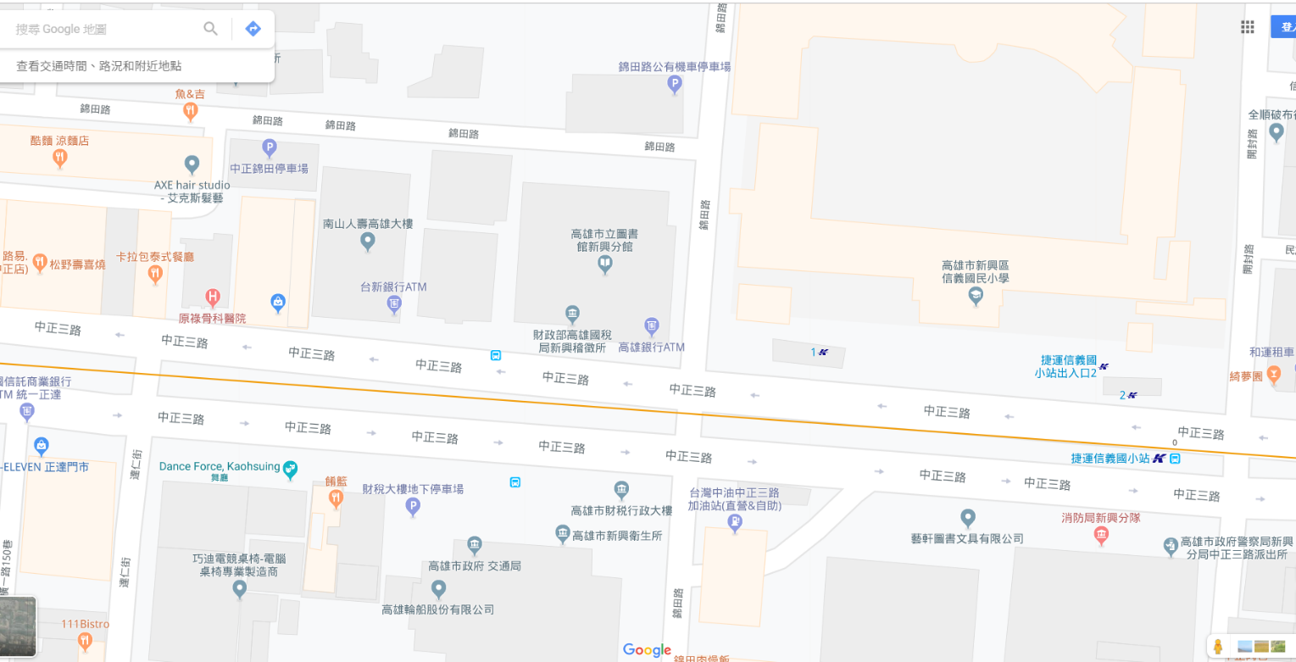
大眾運輸交通路線：
- 捷運：橘線O6 信義國小站，1號出口，步行約1分鐘即可抵達新興社福中心。
- 公車：公車248線；捷運黃線先導公車黃1，至「新興區公所」站下車，步行約1分鐘即可抵達本中心。
- 效益:
資深志工是志工隊的可靠人力來源，不過也容易因出現服務工作彈性疲乏。透過課程的引導，讓資深志工能在服務中開創更高的自我價值，建立階段的服務目標，提昇自己的服務技能。
- 受理名額：60名
- 報名費用：免費 (午餐須自理或由本會代訂，代訂便當每個約70元，記得自備零錢)
- 報名條件：高雄市志工參與志願服務一年以上，且曾參加過基礎訓練、特殊訓練。
- 簡章：志工資源中心網址- http://www.kvc.org.tw(中心訊息)。
- 報名時間：即日起至額滿為止。
- 報名方式：傳真或E-MAIL
    - 佐證資料請於報名三日內E-mail或傳真至志工資源中心，才算完成報名程序。
    - 資料傳真：(07) 727-7701 或E-mail：khh.volunteer@gmail.com
- 洽詢電話:（07）725-6343
- 完成報名後，若有事不克前來，須電話通知承辦單位，以便將名額讓給候補學員。
注意事項：
- 課程請務必全程參與始能發給結業證明書，若缺席超過30分鐘將不開放入場且不發給結業證明書。
- 為製作結業證書，請於課程當天攜帶兩吋大頭照1張，背面以正楷書寫您的姓名、身分證字號及生日。
- 為響應政府節能減碳環保政策，請學員自行攜帶筆、環保杯、筷，訓練當天不主動提供。
- 本計劃經核准後實施，若有未盡事宜得隨時修正之。

【高雄市志願服務資源中心108年度研習報名表】（社會局委託社團法人高雄市青少年關懷協會承辦）

報名梯次：【志工成長訓練】第二梯次9月19-20日(四~五)

所屬志工團隊單位： 志工隊連絡人： 連絡電話：
□本人已詳閱報名簡章之內容，並同意主辦單位相關規定。（須閱讀完簡章內容始可報名）
姓名 | 性 性別 | 出生年月日  例：72.03.04 | 身分證字號 | 電話or手機 | 志願服務年資 | 連絡E-mail | 午餐(代訂)
□葷 □素
□自理
□葷 □素
□自理
□葷 □素
□自理
- 報名學員須附「榮譽卡」(影本)或「志願服務紀錄冊」封面及內頁能證明服務滿一年以上之服務日期(影本)並隨報名表一起傳送。
- 本次課程免費(午餐須自理或由本會代訂) 。
- 完成報名後，若有事不克前來，須電話通知承辦單位，以便將名額讓給後補的夥伴。
- 課程務必全程參與始能發給結業證明書。
【洽詢事宜】
- 聯絡電話：（07）725-6343
- 報名傳真：(07) 727-7701 或E-mail：khh.volunteer@gmail.com
【溫馨提醒】→請務必詳讀研習簡章之 報名程序，避免損失您的權益，感謝您的用心與幫忙!

